
МИНОБРНАУКИ РОССИИ
Федеральное государственное бюджетное образовательное учреждение высшего образования
«МИРЭА – Российский технологический университет»
РТУ МИРЭА
Институт Информационных технологий

Кафедра практической и прикладной информатики

Отчет по практическим работам №9-10
по дисциплине «Микросервисная архитектура»

Выполнили:
Студенты группы ИКБО-11-22 Андрусенко Л.Д.
Гришин А.В.
Малкин Г.Д.

Проверил:
Преподаватель Вохрин О.Л.

Москва 2025 г.
СОДЕРЖАНИЕ
ПРАКТИЧЕСКАЯ РАБОТА 9. CI/CD 3
1 Цель работы 3
2 Ход выполнения работы 3
2.1 Проверка работы системы 3
2.2 Настройка непрерывной интеграции в GitHub 4
ПРАКТИЧЕСКАЯ РАБОТА 10. OBSERVABILITY 9
1 Цель работы 9
2 Ход выполнения работы 9
2.1 Выбранные технологии и подходы для работы с распределенной трассировкой, логированием и мониторингом 9
2.2 Настройка observability сервисов 10
РЕПОЗИТОРИЙ НА GITHUB 15
ЗАКЛЮЧЕНИЕ 16

ПРАКТИЧЕСКАЯ РАБОТА 9. CI/CD

Цель работы
Основной целью данной работы является приобретение первичных навыков работы с настройкой CI/CD конвейеров, а также serverless -стеком.
Необходимо выполнить самостоятельно ряд заданий:
- Реализовать схему простейшего взаимодействия сервисов Настроить для одного из сервисов из Практической работы 6 непрерывную интеграцию и доставку в реестр контейнеров DockerHub.
- Настроить для второго сервиса непрерывную интеграцию и развёртывание в виде бессерверного контейнера в Яндекс.Облаке.

Ход выполнения работы

Проверка работы системы
В качестве основы была использована микросервисная система, состоящая из двух сервисов: user-service и track-service, а также базы данных PostgreSQL. Для локальной проверки работоспособности системы использовался docker-compose, который обеспечивает запуск всех компонентов в изолированном окружении.
После запуска контейнеров была проверена корректность работы сервисов и их взаимодействие с базой данных. Сервисы успешно стартуют, автоматически создают необходимые таблицы и корректно обрабатывают HTTP-запросы. (Рисунок 1).
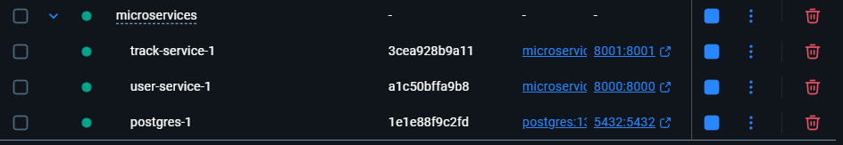
Рисунок 1 – Запущенные сервисы

Настройка непрерывной интеграции в GitHub
Для реализации непрерывной интеграции был настроен workflow GitHub Actions, размещённый в каталоге .github/workflows. Данный workflow автоматически запускается при событиях push и pull_request в основную ветку репозитория.
В процессе выполнения CI-конвейера производится установка зависимостей, запуск тестов для user-service и track-service, а также проверка корректности работы сервисов с реальной базой данных PostgreSQL. Для этого в раннере GitHub Actions автоматически поднимается контейнер с PostgreSQL, что позволяет выполнять интеграционные и E2E-тесты в условиях, приближенных к реальной среде выполнения (Рисунок 2).
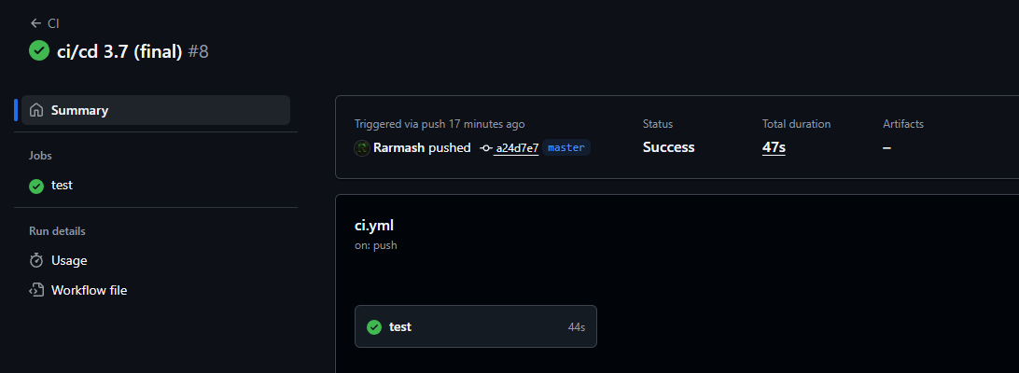
Рисунок 2 - Запуск тестирования для каждого из сервисов в CI
После успешного прохождения этапа непрерывной интеграции была настроена непрерывная доставка для микросервисов системы. В рамках практической работы были реализованы два варианта доставки, что позволяет продемонстрировать различные подходы к CD в микросервисной архитектуре.
Для сервиса user-service реализована непрерывная доставка Docker-образа в публичный Docker Registry (DockerHub). При каждом изменении в основной ветке репозитория GitHub Actions автоматически выполняет сборку Docker-образа сервиса и его публикацию в DockerHub. Это обеспечивает доступность актуальной версии сервиса в виде контейнерного образа, готового к использованию в различных средах выполнения (Рисунок 3-5).
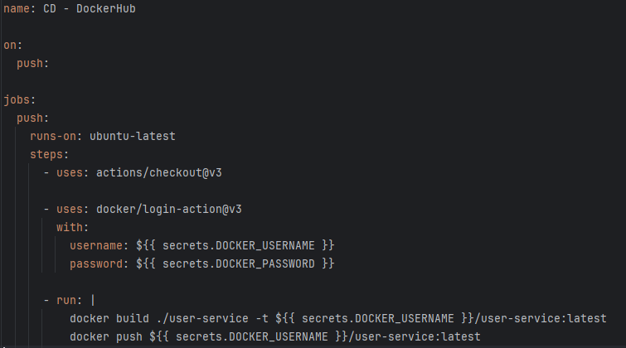
Рисунок 3 - YAML для публикации образа на Docker Hub

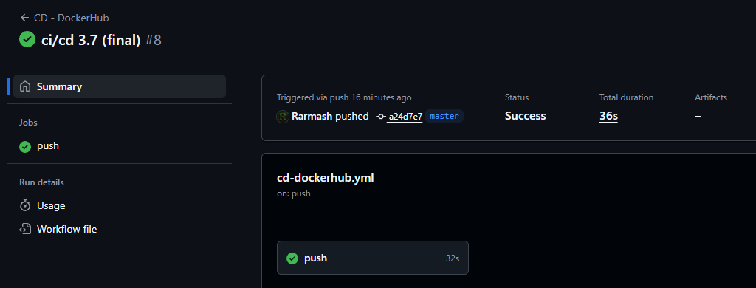Рисунок 4 - Успешно отправленный образ на Docker Hub
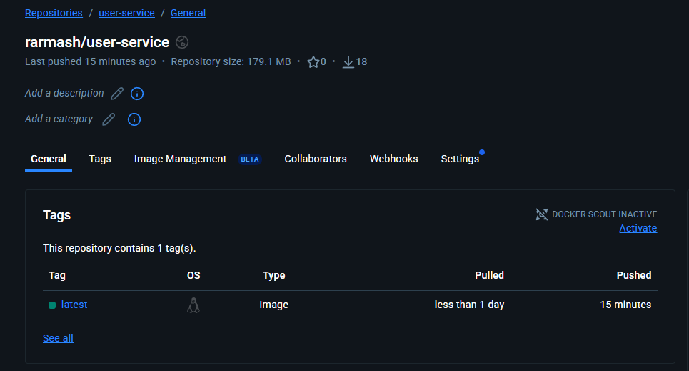Рисунок 5 - Образ на Docker Hub
Для сервиса track-service реализована расширенная цепочка непрерывной доставки с автоматическим развёртыванием. Docker-образ сервиса собирается и загружается в Yandex Container Registry, после чего выполняется деплой сервиса в виде serverless-контейнера в Яндекс.Облаке. Такой подход позволяет автоматизировать не только доставку артефакта, но и его развёртывание в целевой среде без необходимости управления инфраструктурой (Рисунок 6-9).

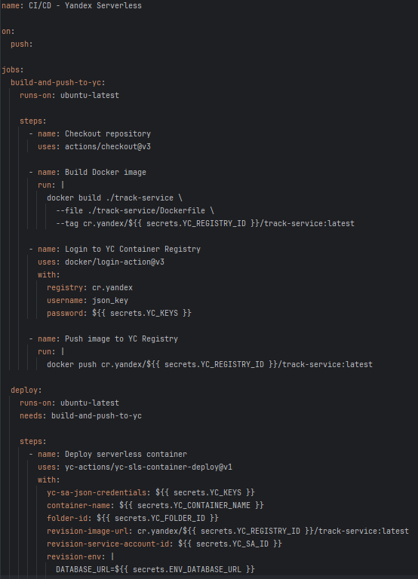
Рисунок 6 – YAML для сборки и деплоя сервиса на Yandex Cloud
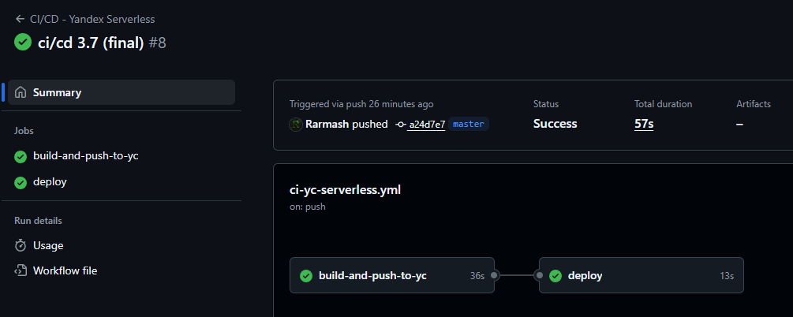
Рисунок 7 – Успешный деплой сервиса
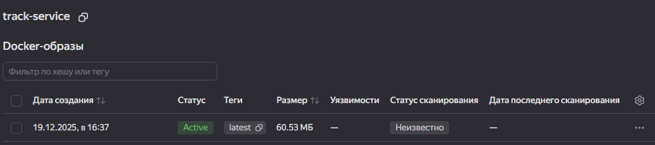
Рисунок 8 – Собранный Docker-образ
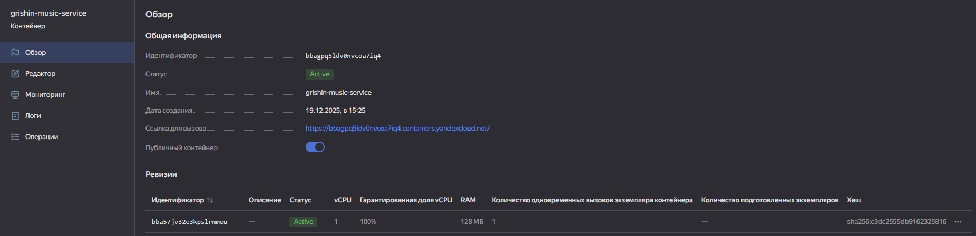
Рисунок 9 – Запущенный Serverless-контейнер
Использование двух различных механизмов доставки демонстрирует гибкость CI/CD-конвейера и возможность применения разных стратегий деплоя в зависимости от характеристик и степени автономности микросервисов.

ПРАКТИЧЕСКАЯ РАБОТА 10. OBSERVABILITY

Цель работы
Практическая работа знакомит с основами наблюдаемости сервисов. Цель практической работы - приобретение первичных навыков настройки мониторинга, трассировки и логирования.
Необходимо выполнить самостоятельно ряд заданий:
- Изучить основные подходы и технологии для работы с распределенной трассировкой, логированием и мониторинг. Выбрать две технологии из трех.
- Использовать выбранные технологии для настройки observability сервисов, разработанных ранее сервисов и БД.

Ход выполнения работы

Выбранные технологии и подходы для работы с распределенной трассировкой, логированием и мониторингом
Для решения задач мониторинга и визуализации метрик в рамках системы распределенной трассировки и логирования были выбраны технологии Prometheus и Grafana. Данный связующий тандем представляет собой отраслевой стандарт с открытым исходным кодом, который обеспечивает полный цикл сбора, хранения, запроса и графического отображения количественных данных о работе инфраструктуры и приложений.
Prometheus был выбран в качестве основного решения для сбора и хранения метрик временных рядов. Его ключевыми преимуществами являются мощная многомерная модель данных с использованием меток, гибкий query- язык PromQL для анализа этих данных, а также простота интеграции благодаря активному сообществу и огромному количеству готовых экспортеров для сторонних систем. Prometheus работает по модели pull-запросов, периодически
собирая метрики с заданных HTTP-эндпоинтов, что делает его предсказуемым в плане нагрузки. Встроенная отказоустойчивость обеспечивается его автономной работой и хранением данных на локальном диске, однако для горизонтального масштабирования и долгосрочного хранения может быть дополнен такими решениями, как Thanos или Cortex.
Для преобразования собранных Prometheus сырых числовых данных в наглядную и понятную информацию была выбрана платформа Grafana. Это ведущее в индустрии решение для аналитики и визуализации, поддерживающее множество источников данных, среди которых Prometheus является основным и нативно интегрированным. Grafana позволяет создавать комплексные информационные панели (дашборды) с широким спектром визуализаций - от графиков и гистограмм до тепловых карт и таблиц. Панели являются интерактивными и поддерживают drill-down, что критически важно для оперативного расследования инцидентов в распределенной системе.

Настройка observability сервисов
Для начала изменим docker-compose.yml добавив Prometheus, Grafana и Loki.
(Рисунок 10-12).
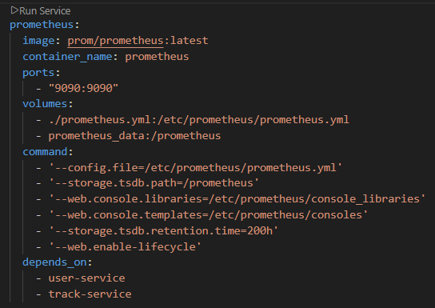
Рисунок 10 - Добавление Prometheus

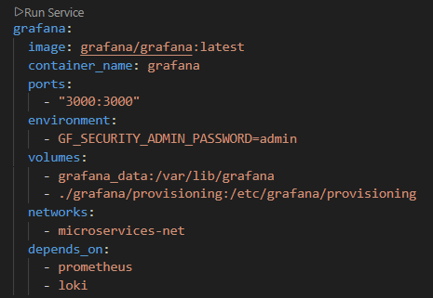
Рисунок 11 – Добавление Grafana

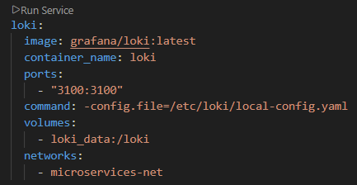
Рисунок 12 – Добавление Loki

Далее соберем наше приложение и посмотрим в Docker корректность работы системы (Рисунок 13).
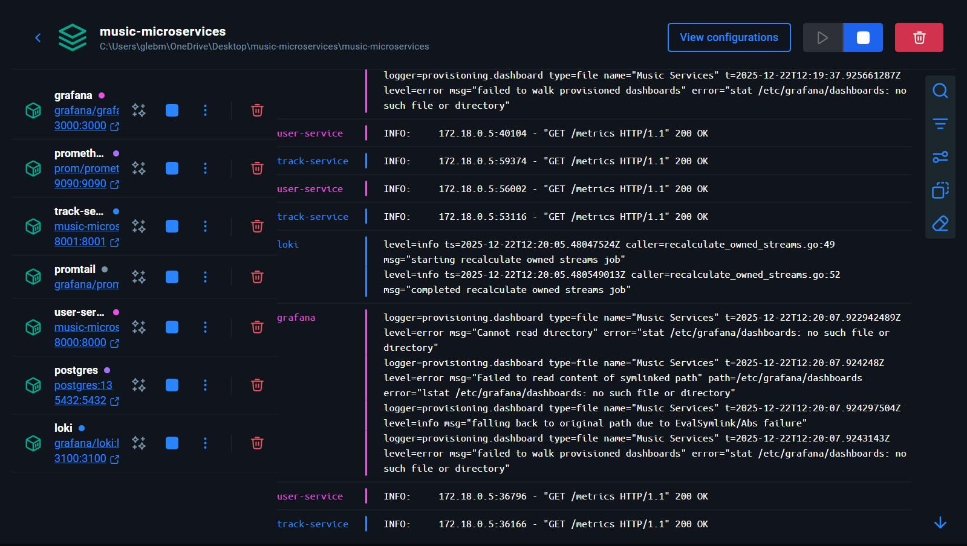
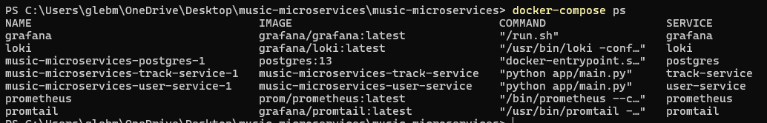
Рисунок 13 – Запущенные контейнеры

Рассмотрим логи системы после добавления новых технологий (Рисунок 14).
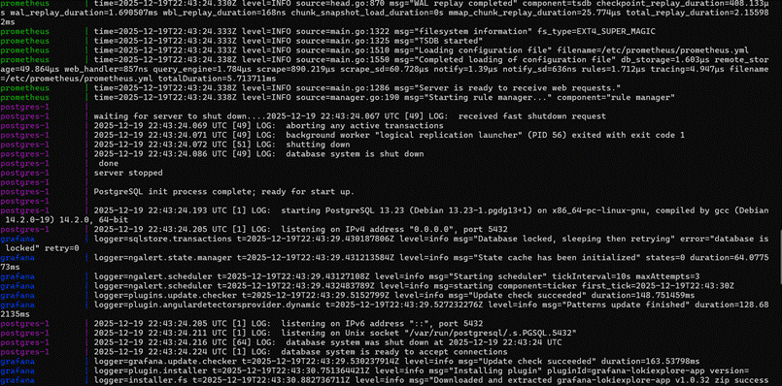
Рисунок 14 – Логи системы

Далее зайдем в Grafana и создадим новый Dashboard, создадим панели (Рисунок 15-21).
Представлено отображение мониторинга (Рисунок 15-17) и логирования (Рисунок 18-21).
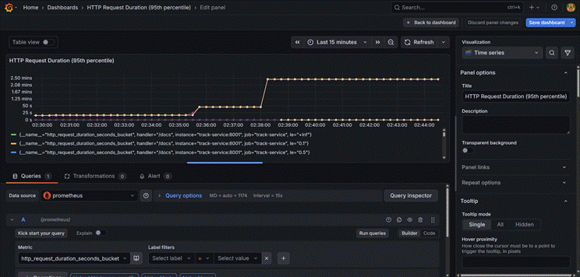
Рисунок 15 – Панель времени выполнения HTTP-запросов

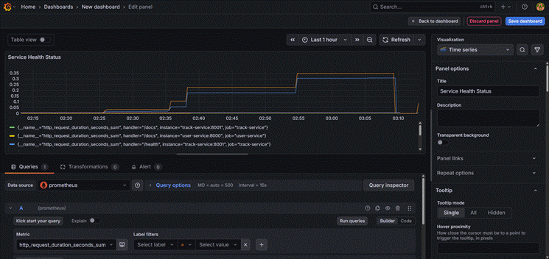
Рисунок 16 – Суммарное время ответов

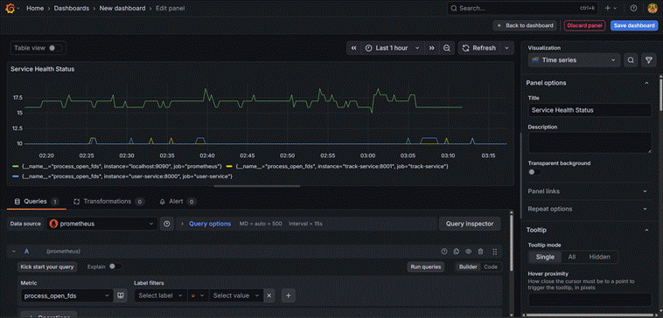
Рисунок 17 – Количество активных подключений

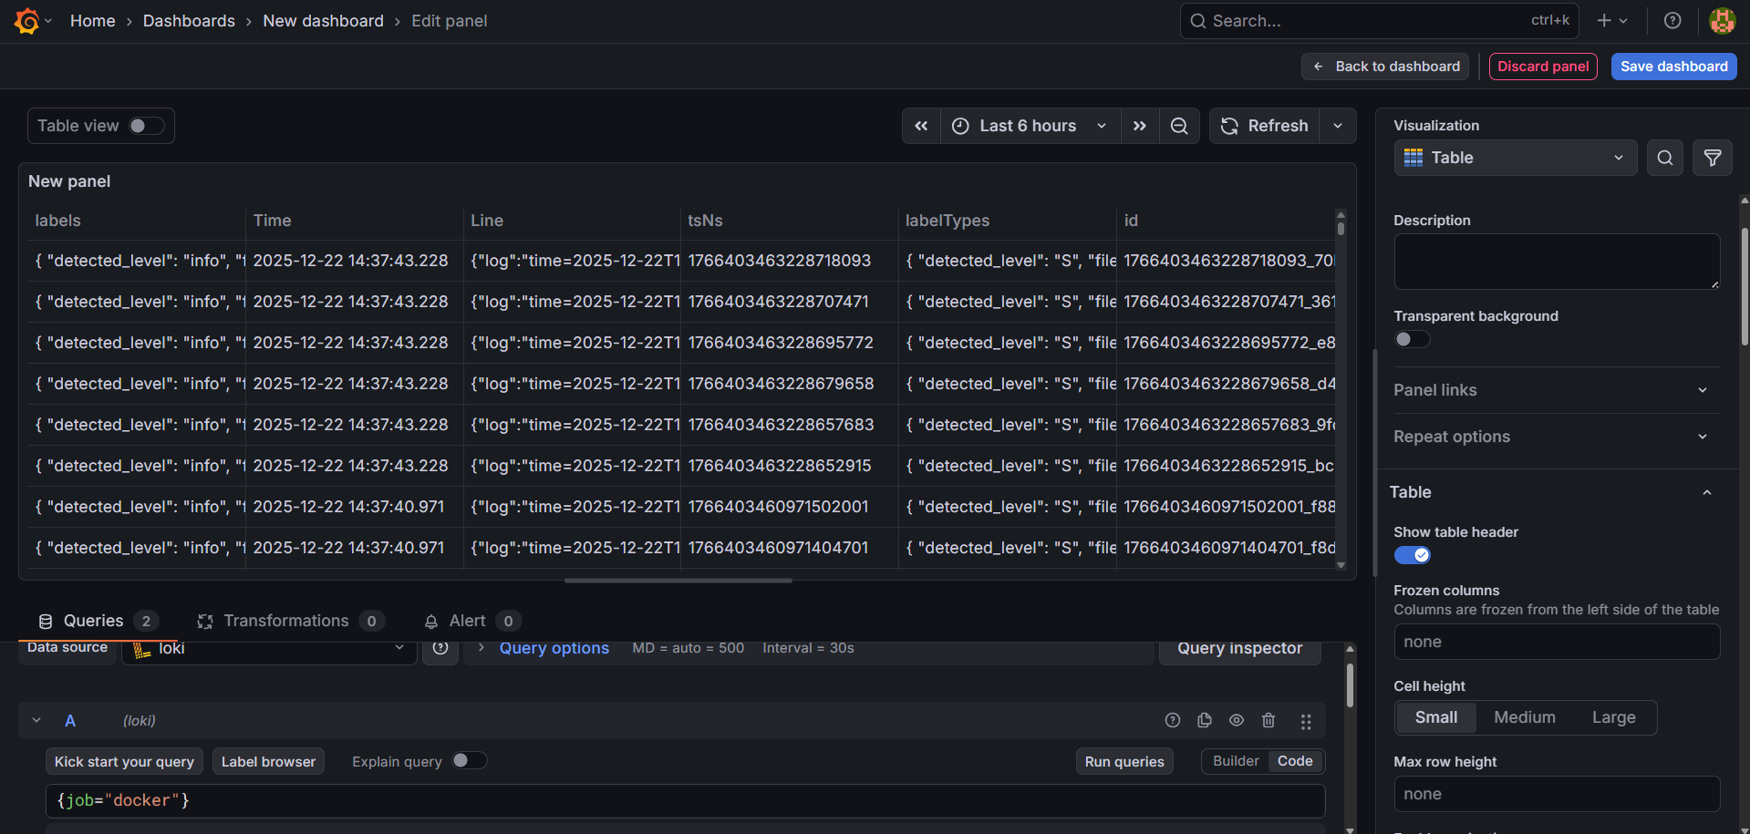
Рисунок 18 – Централизованное логирование сервисов в Grafana с использованием Loki

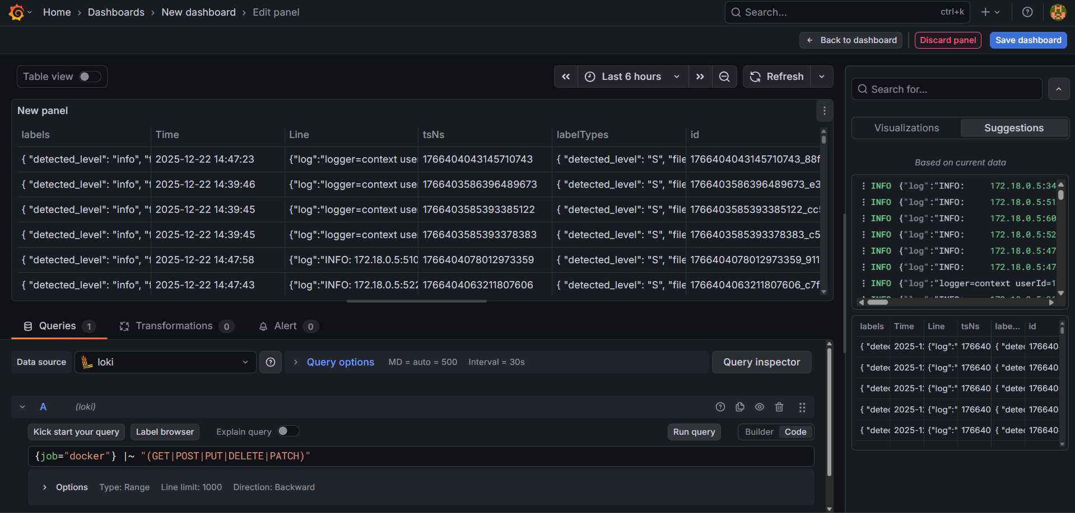
Рисунок 19 – Фильтрация логов по HTTP-методам
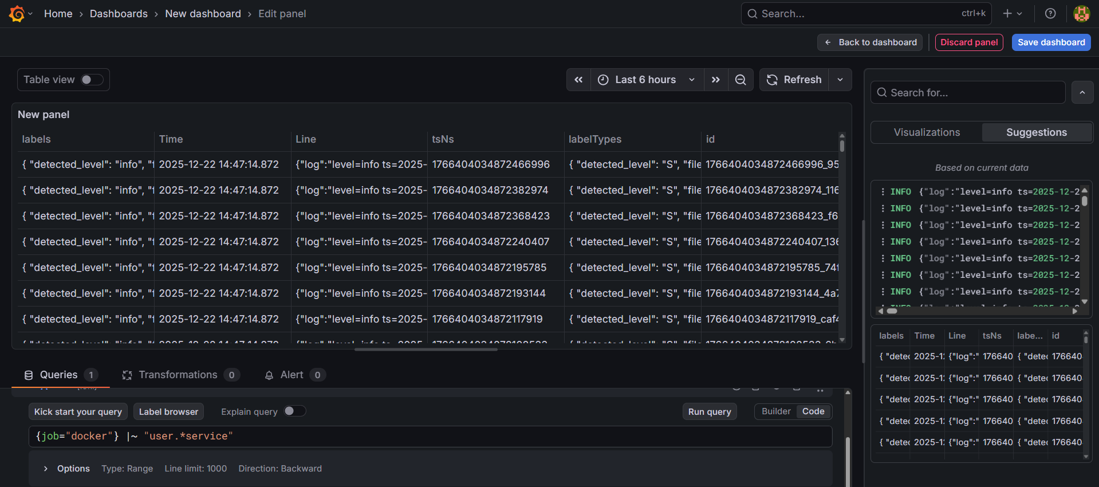
Рисунок 20 – Логи микросервиса user-service

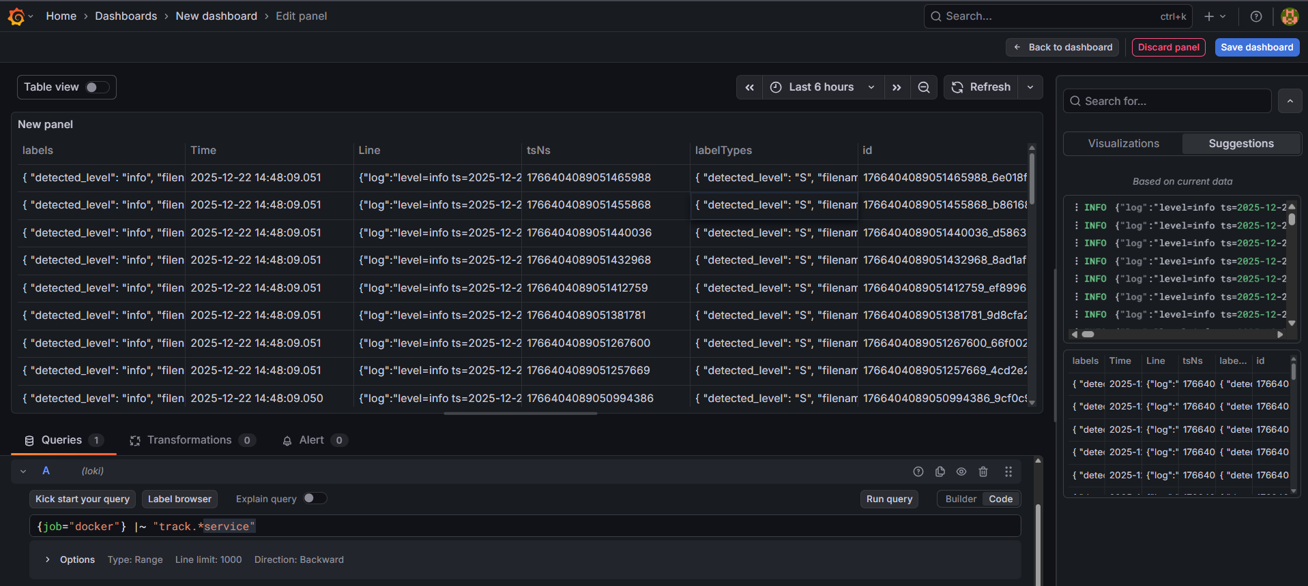
Рисунок 21 – Логи микросервиса track-service

РЕПОЗИТОРИЙ НА GITHUB
https://github.com/Rarmash/music-microservices

ЗАКЛЮЧЕНИЕ
В ходе выполнения практических работ были последовательно освоены ключевые навыки observability и настройки непрерывной доставки и интеграции.
В ходе работ были приобретены практические навыки, дополняющие разработку распределенного приложения критически важными для эксплуатации компетенциями. Освоены основы наблюдаемости: выбран и применен стек Prometheus и Grafana для настройки мониторинга и логирования сервисов. Также получен опыт в автоматизации: реализован CI/CD-конвейер для одного сервиса с использованием GitHub Actions и выполнено бессерверное развертывание второго сервиса в виде контейнера в Яндекс.Облаке. Эти результаты формируют целостное представление о жизненном цикле современного микросервисного приложения — от разработки и мониторинга до автоматизированной доставки.

